Регламент проведения соревнования по направлению «Робототехника»

Состав команды: 2 человека из одного или разных образовательных учреждений.

Робот
1. Робот должен быть автономным.
2. Размер робота на старте не должен превышать 250х250х250 мм.
3. В микроконтроллер должна быть загружена только одна исполняемая программа по названием «IO_VFD».
Участники соревнования используют собственные наборы роботов {Lego EV3 или NXT). Программирование роботов необходимо осуществлять на своих персональных компьютерах (ноутбук, нетбук), используя любой язык программирования без ограничений.

Описание задания
В этом состязании участникам необходимо подготовить автономного мобильного робота, который должен проехать от старта до финиша, преодолевая препятствия и перемещаясь только по линии (чёрной или белой), и, ориентируясь на штрих-код, подсчитать количество цилиндров заданного цвета и доставить на финиш заданный цилиндр. В штрих-коде закодирован маршрут следования робота после развилки, порядковый номер цилиндра, который он должен доставить на ФИНИШ и цвет цилиндров, которые необходимо подсчитать.
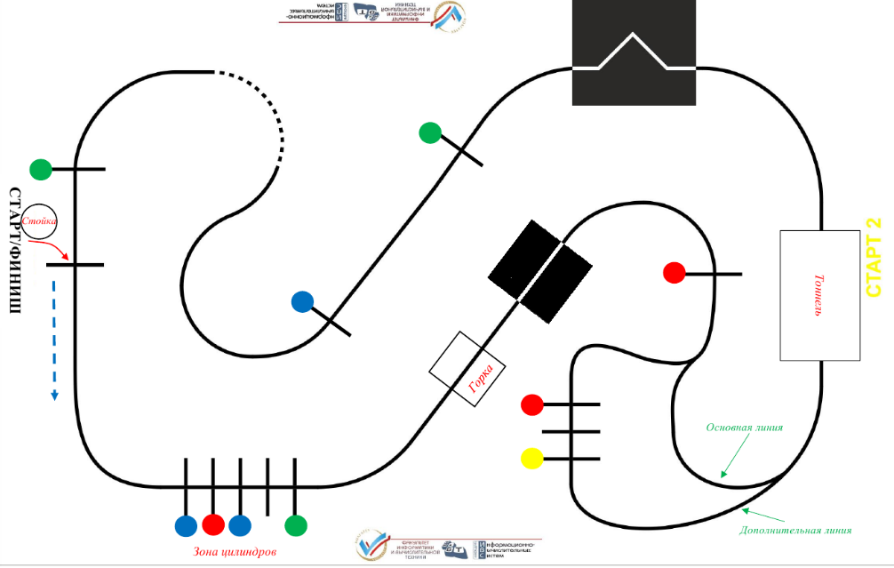

Игровое поле
1. Соревнование проходит на игровом поле размером 2400х3800 мм. Поле представляет собой белое основание со сложной траекторией, обозначенной черной, белой или прерывистой линией. Толщина линии составляет 14 мм. Метки СТАРТА и ФИНИША совпадают.
2. На линии размещаются препятствия:
● горка (размер: 250 мм шириной, 255 мм длиной и 50 мм высотой; основной цвет поверхности белый), препятствие закреплено на поверхности поля, линия трассы на препятствии не прерывается;
● тоннель (размер: 300 мм шириной, 300 мм длиной и 300 мм высотой; основной цвет поверхности белый), препятствие закреплено на поверхности поля, линия трассы на препятствии не прерывается.
3. В зоне цилиндров на расстоянии 125 мм от линии с правой стороны по ходу движения робота расположены четыре цилиндра: 3-х битный штрих-код и один цветной цилиндр.
Биты штрих-кода задают двоичный код номера цилиндра, который необходимо доставить на ФИНИШ. Красный цвет обозначает логическую единицу кода, а синий – логический ноль. Например: комбинация цилиндров – синий, красный, синий – означает двоичный код 010, что соответствует числу 2. Первый цилиндр по ходу движения робота является нулевым разрядом двоичного кода.
Разряд кода с номером 1 задаёт маршрут следования робота после развилки. Если этот разряд установлен в единицу (например, код 010), то робот на развилке должен следовать по дополнительной линии, иначе – по основной.
Четвёртый цилиндр задаёт цвет цилиндров, расположенных вдоль трассы, число которых необходимо подсчитать. Возможные цвета четвёртого цилиндра: красный, синий, желтый, зеленый.
4. Вдоль трассы на расстоянии 125 мм от линии с правой стороны по ходу движения робота расположены цилиндры (размер: диаметр 66 мм, высота не более 125 мм, вес не более 20 грамм). Возможные цвета цилиндров: красный, синий, желтый, зеленый.
5. За 150 мм до линии ФИНИША расположена стойка с кнопкой на расстоянии 200-210 мм от линии с правой стороны по ходу движения робота.

Объявление окончательных условий
1. Места расположения препятствий (горка, тоннель, стойка, цилиндры) объявляются в начале состязаний до периода отладки первого раунда. Данные условия действуют для всех команд в течение всего состязания.
2. Цвета цилиндров, расположенных вдоль трассы, и порядок их расположения определяются случайным образом путём жеребьёвки перед каждым раундом после сдачи роботов в карантин.

Правила проведения состязаний
1. Команда совершает по одной попытке в каждом раунде.
2. Робот стартует из зоны старта. До старта никакая часть робота не может выступать за линию старта.
3. Движение робота начинается по команде судьи.
4. Максимальная продолжительность одной попытки составляет 3 минуты.
5. Время выполнения задания фиксируется только после пересечения роботом (его проекции) финишной линии.
6. После пересечения финишной линии робот должен остановиться и продемонстрировать на экране в течение не менее 20 секунд количество цилиндров заданного цвета, которое он сосчитал (цилиндров может быть от 3 до 7).
7. На экран контроллера должно выводиться название цвета цилиндра и их количество. На экране должна выводиться информация только о том цвете цилиндров, которые необходимо подсчитать. Вывод излишней информации приводит к незачёту данного задания.
8. Задание считается выполненным, если цилиндр с заданным порядковым номером доставлен за линию финиша.
9. Попытка и отсчёт времени завершаются в следующих случаях:
● робот пересёк (его проекция) финишную линию;
● участник сказал «СТОП» при обращении у судье;
● истекло максимальное время для попытки (3 мин.);
● робот сошёл с линии;
● во время попытки участник команды коснулся поля, реквизита состязания или робота.
10. Робот сошёл с линии, если он оказался всеми колёсами с одной стороны линии. При этом он завершает свою попытку с максимальным временем и баллами, заработанными до момента схода с линии.
11. Если робот остаётся в неподвижном состоянии в течение 10 секунд, то судья обращается к участнику с вопросом о желании завершить попытку. Если участник говорит «СТОП», то судья завершает попытку, фиксируя максимальное время, иначе попытка продолжается.

Оценка выполнения попытки
Баллы за задание
● преодоление горки – 10 баллов;
● преодоление тоннеля – 10 баллов;
● попытка нажать кнопку на стойке (светодиод не загорелся) – 10 баллов;
● нажатие кнопки на стойке (светодиод загорелся) – 20 баллов;
● правильный выбор траектории – 30 баллов;
● правильный подсчет количества цилиндров – 30 баллов;
● перемещение цилиндра заданного цвета – 50 баллов.
Штрафные баллы (вычитаются из набранной суммы):
● сбивание цилиндра с отметки – по 5 баллов за каждый. Цилиндр считается “сбитым”, если он сдвинут с отметки на 20 мм и более;
● попытка взять отсутствующий на разметке цилиндр – по 5 баллов за каждую попытку.

При опоздании на карантин робот к попытке не допускается.

Максимально возможная сумма баллов – 150.

